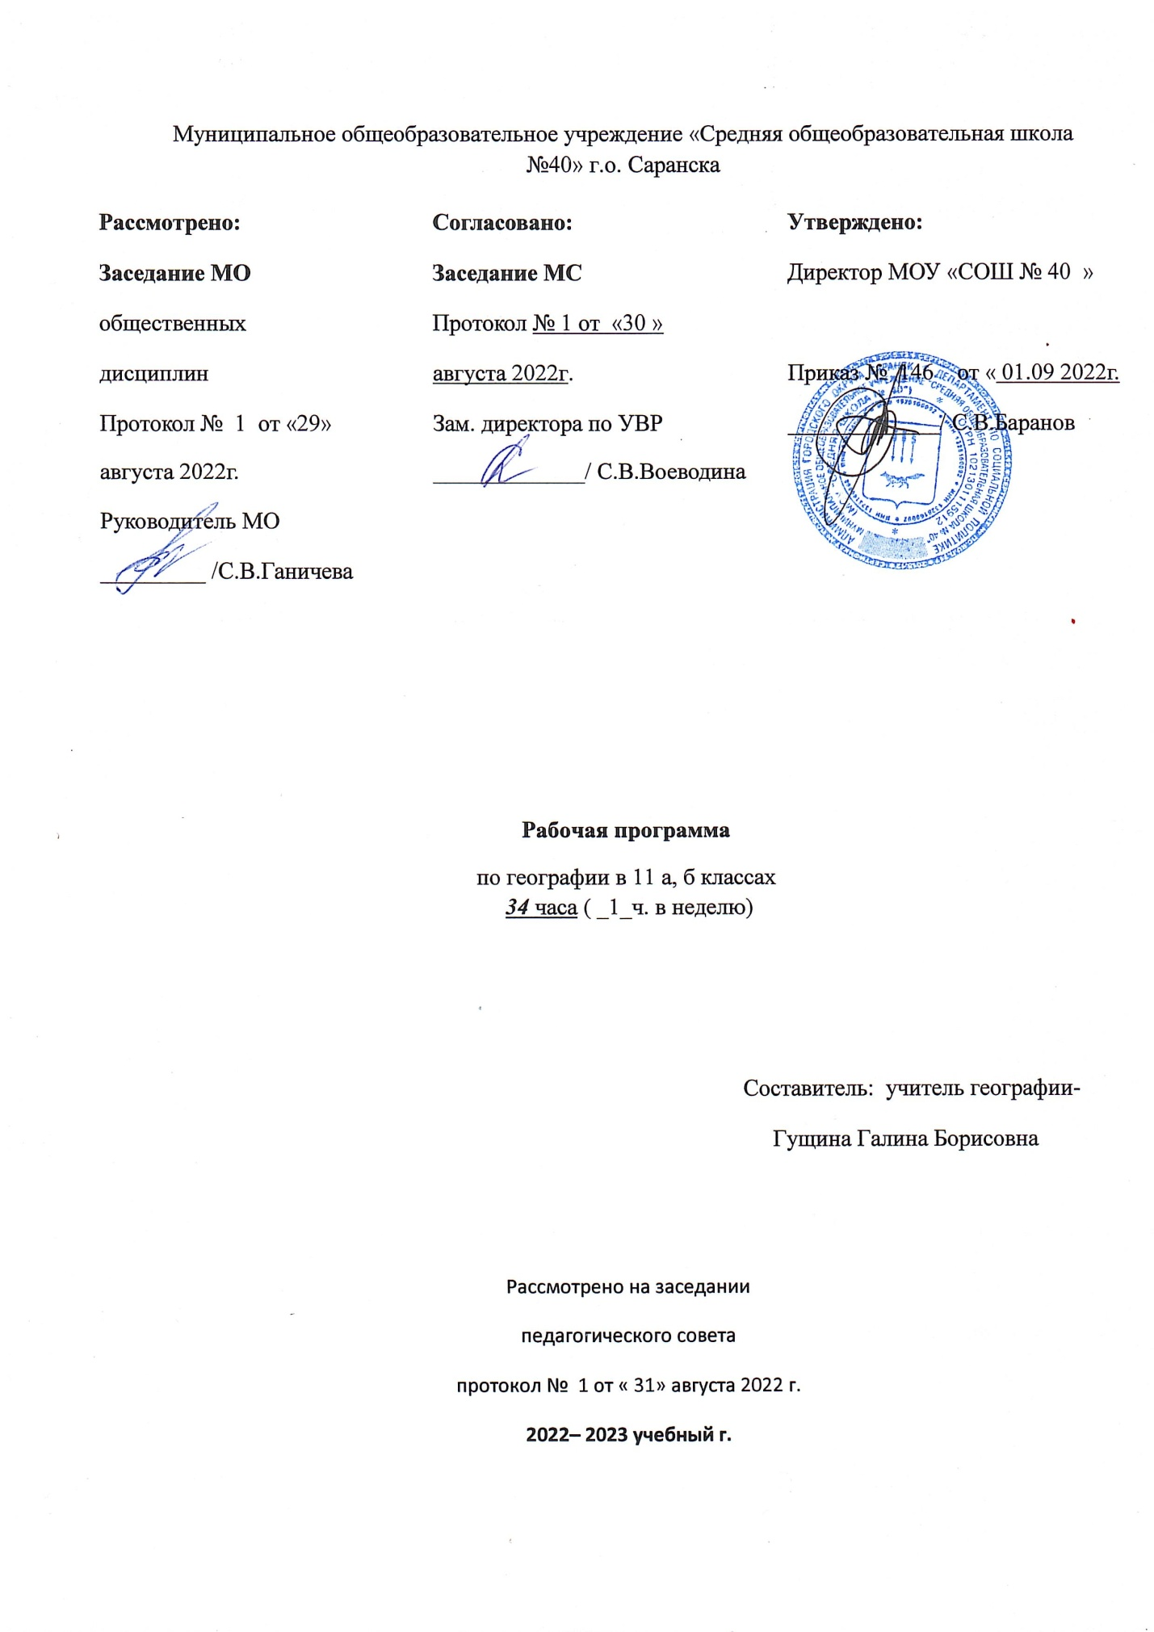

Муниципальное общеобразовательное учреждение «Средняя общеобразовательная школа №40» г.о. Саранска
Рассмотрено:  Заседание МО  общественных  дисциплин  Протокол № 1 от «29»  августа 2022г.  Руководитель МО  _________ /С.В.Ганичева | Согласовано:  Заседание МС  Протокол № 1 от «30 »  августа 2022г.  Зам. директора по УВР  _____________/ С.В.Воеводина | Утверждено:  Директор МОУ «СОШ № 40 »  Приказ № 146 от « 01.09 2022г.  _____________/ С.В.Баранов
Рабочая программа
по географии в 11 а, б классах
34 часа ( _1_ч. в неделю)

Составитель: учитель географии-
Гущина Галина Борисовна

Рассмотрено на заседании
педагогического совета
протокол № 1 от « 31» августа 2022 г.
2022– 2023 учебный г.

РАБОЧАЯ ПРОГРАММА
ПО ГЕОГРАФИИ ДЛЯ 11 А, Б КЛАССА
для основного общего образования
базовый уровень (34 часа, 1 час в неделю)
Рабочая программа по географии для 11-х классов разработана в соответствии с Федеральным компонентом Государственного образовательного стандарта среднего (полного) общего образования (приказ Минобразования России № 1089 от 05.03.2004 г., Примерной программой среднего (полного) образования География, на основе Авторской программа по географии под ред. В.П. Максаковского, М., Просвещение, 2017
Учебник: Экономическая и социальная география мира. 11 класс. Автор Максаковский В.П., М.: Просвещение,2021

УМК
№ | АВТОРЫ | НАЗВАНИЕ | ГОД ИЗДАНИЯ | ИЗДАТЕЛЬСТВО
1 | Максаковский В.П. | Экономическая и социальная география мира. 10 класс | 2021 | М.: Просвещение
 | В.П.Максаковский, | Авторская программа по географии под ред. В.П. Максаковский | 2020 | М.: Просвещение
2 |  | Географический атлас. 10 класс. | 2021 | М.: Дрофа
3 | Жижина Е.А. | Поурочные разработки по географии: 10 класс | 2020 | М.: ВАКО
Основная цель программы: продолжить и завершить формирование знаний о географической картине мира, которые опираются на понимание теории взаимодействия общества и природы, воспроизводства и размещения населения, мирового хозяйства и географического разделения труда, экономического районирования, на раскрытие глобальных и региональных явлений и процессов, происходящих как в мире в целом, так и в отдельных субрегионах, странах и их районах.
Задачи программы:
усвоение системы географических знаний о целостном, многообразном и динамично изменяющемся мире, взаимосвязи природы, населения и хозяйства на всех территориальных уровнях, географических аспектах глобальных проблем человечества и путях их решения, методах изучения географического пространства, разнообразии его объектов и процессов;
овладеть умениями сочетать глобальный, региональный и локальный подходы для описания и анализа природных, социально-экономических, геоэкологических процессов и явлений;
развитие познавательных интересов, интеллектуальных и творческих способностей посредством ознакомления с важнейшими географическими особенностями проблемами мира, его регионов и крупнейших стран;
воспитание патриотизма, толерантности, уважения к другим народам и культурам, бережного отношения к окружающей среде;
использование в практической деятельности и повседневной жизни разнообразных географических методов, знаний и умений, а также географической информации;
нахождениеи применение географической информации, включая карты, статистические материалы, геоинформационные системы и ресурсы Интернета, для правильной оценки важнейших социально-экономических вопросов международной жизни; геополитической и геоэкономичекой ситуации в России, других странах и регионах мира, тенденций их возможного развития;
понимание географической специфики крупных регионов и стран мира в условиях стремительного развития международного туризма и отдыха, деловых и образовательных программ, телекоммуникации, простого общения.
Характеристика курса
География — учебный предмет, формирующий у учащихся комплексное, системное и социально-ориентированное представление о Земле как о планете людей, объединяющий многие компоненты как естественнонаучного, так и общественно-научного знания о мире. В этой дисциплине реализуются такие важные сквозные направления современного образования, как гуманизация, экологизация и экономизация, социологизация, культурологическая и практическая направленность, которые должны способствовать формированию географической и общей культуры молодого поколения,.освоения практического применения научных знаний основано на межпредметных связях с предметами: «Физика», «Химия», «География», «Математика», «Экология», «Основы безопасности жизнедеятельности», «История», «Русский язык», «Литература» и др.Вклад географии в достижение целей основного общего образования огромен. Содержание курса отвечает фундаментальному ядру содержания образования в части «География» и реализует идеи Концепции духовно-нравственного воспитания и развития гражданина России. Данный курс посвящен изучению географии современного мира с упором на выявление места и роли в нем России. География — дисциплина, синтезирующая естественное и общественное направления в науке. Структура курса следует логике учебного предмета, все разделы преемственны, каждый раздел выстроен с учетом закономерностей при познании географических объектов, с постепенным введением обобщений и на их основе — теоретических знаний и приемов самостоятельной работы. Темы раздела «Общий обзор современного мира» — «Природа и человек в современном мире», «Население мира», «Мировое хозяйство и география отдельных отраслей» — создают теоретическую базу для последующего изучения регионов, субрегионов и отдельных стран. Теоретические положения применяются и конкретизируются в региональной части курса..В региональной части курса группировка регионов и стран построена на основе принципа географической смежности.
Особенности предмета:
Курс «Экономическая и социальная география мира» завершает географическое образование школьников. Курс сочетает экономико-географическое страноведение с общей экономической географией. Роль географии в формировании всестороннее развитой личности незаменима. Географические знания становятся повседневно необходимыми людям в их профессиональной и бытовой деятельности – от выбора места жительства до выборов руководителей страны. Актуальность изучения географии диктуется логикой развития общества и потребностями современного общества. Курс интегрирует знания о природе, человеке, хозяйстве, способствуя формированию целостной картины мира, становлению творческой и инициативной личности, воспитывает умение видеть проблемы и принимать решение.
В 11 классе учащиеся осознают значимость и общность глобальных проблем человечества и готовность солидарно противостоять глобальным вызовам современности, развивают чувство патриотизма, принятие общих национальных, духовных и нравственных ценностей; любовь к своему Отечеству, местности, своему региону; чувство личной ответственности за Родину перед современниками и будущими поколениями; воспитывают в себе уважение к природе, истории, культуре России, национальным особенностям, традициям и образу жизни российского и других народов, толерантность; эмоционально-ценностное отношение к окружающей среде, осознание необходимости ее сохранения и рационального использования
Особенности 11а,б класса. В 11аклассе больший упор делается на уроки творческого характера, такие как виртуальные экскурсии по странам мира, творческие отчеты, интегрирование с уроками иностранных языков. С некоторыми учащимися в 11в больше внимания уделяется практической направленности занятий, составлению и анализу таблиц, графиков, диаграмм, работе на контурных картах. Снекоторыми учащимися в классе на этапе объяснения и усвоения нового материала больше используются следующие формы работы: выполнение заданий по парам(парная форма работы), объяснительный, , выполнение заданий по образцу и др. В 11б классе допускается больший процент самостоятельности. Учащиеся составляют план параграфа с новым материалом, самостоятельно выявляют основную мысль, делают выводы по тексту учебника. В этом классе чаще используются творческие задания на этапе закрепления: анализ диаграмм, учащиеся самостоятельно делают вывод, анализируют схемы и т.д. В обоих классах, но в разной степени, выполняются задания на развитие критического мышления. Учащиеся самостоятельно работают с картами атласа.
Формы контроля: практические работы, тестирование, анализ и синтез статистических данных, отражение результатов на графиках и диаграммах. Проектирование, составление компьютерных презентаций, поиск нового материала в источниках. Среди запланированных практических работ (10) 10 оценочных.
Место предмета в базисном учебном плане
Базисный учебный (образовательный ) план предусматривает обязательное изучение географии в старшей школе в объеме 68 часов за два года обучения, в 10 кл 34 часа( 1 час в неделю), в 11-м классе 34 часа (1 час в неделю).
Планируемые результаты освоения учебного предмета «география» 11 классе
Личностным результатом обучения географии в средней школе является формирование всесторонне образованной, инициативной и успешной личности, обладающей системой современных мировоззренческих взглядов, ценностных ориентаций, идейно-нравственных, культурных и этических принципов и норм поведения.
Важнейшие личностные результаты обучения географии:
• ценностные ориентации выпускников основной школы, отражающие их индивидуально-личностные позиции:
— осознание себя как члена общества на глобальном, региональном и локальном уровнях (житель планеты Земля, гражданин Российской Федерации, житель конкретного региона);
— осознание целостности природы, населения и хозяйства Земли, материков, их крупных районов и стран;
— представление о России как субъекте мирового географического пространства, ее месте и роли в современном мире;
— осознание единства географического пространства России как единой среды обитания всех населяющих ее народов, определяющей общность их исторических судеб;
— осознание значимости и общности глобальных проблем человечества;
• гармонично развитые социальные чувства и качества:
— эмоционально-ценностное отношение к окружающей среде, необходимости ее сохранения и рационального использования;
— патриотизм, любовь к своей местности, своему региону, своей стране;
— уважение к истории, культуре, национальным особенностям, традициям и образу жизни других народов, толерантность;
• образовательные результаты — овладение на уровне общего образования законченной системой географических знаний и умений, навыками их применения в различных жизненных ситуациях.
Метапредметные результаты освоения программы по географии заключаются в формировании и развитии посредством географического знания:
— познавательных интересов, интеллектуальных и творческих способностей учащихся;
— гуманистических и демократических ценностных ориентаций, готовности следовать этическим нормам поведения в повседневной жизни и производственной деятельности;
— способности к самостоятельному приобретению новых знаний и практических умений, умения управлять своей познавательной деятельностью;
— готовности к осознанному выбору дальнейшей профессиональной траектории в соответствии с собственными интересами и возможностями.
Кроме того, к метапредметным результатам относятся универсальные способы деятельности, формируемые в том числе и в школьном курсе географии и применяемые как в рамках образовательного процесса, так и в реальных жизненных ситуациях:
• умения организовывать свою деятельность, определять ее цели и задачи, выбирать средства реализации цели и применять их на практике, оценивать достигнутые результаты;
• умения вести самостоятельный поиск, анализ, отбор информации, ее преобразование, сохранение, передачу и презентацию с помощью технических средств и информационных технологий;
• организация своей жизни в соответствии с общественно значимыми представлениями о здоровом образе жизни, правах и обязанностях гражданина, ценностях бытия и культуры, социального взаимодействия;
• умение оценивать с позиций социальных норм собственные поступки и поступки других людей;
• умения взаимодействовать с людьми, работать в коллективах с выполнением различных социальных ролей, представлять себя, вести дискуссию, написать письмо, заявление и т. п.;
• умения ориентироваться в окружающем мире, выбирать целевые и смысловые установки в своих действиях и поступках, принимать решения.
Предметными результатами
Ученик научится
• пониманию роли и места географической науки в системе научных дисциплин, ее роли в решении современных практических задач человечества и глобальных проблем;
• представлению о современной географической научной картине мира и владение основами научных географических знаний (теорий, концепций, принципов, законов и базовых понятий);
• умению работать с разными источниками географической информации;
• умению выделять, описывать и объяснять существенные признаки географических объектов и явлений;
Ученик получит возможность научиться
• картографической грамотности;
• владению элементарными практическими умениями применять приборы и инструменты для определения количественных и качественных характеристик компонентов географической среды;
• умению вести наблюдения за объектами, процессами и явлениями географической среды, их изменениями в результате природных и антропогенных воздействий, оценивать их последствия;
• умению применять географические знания в повседневной жизни для объяснения и оценки разнообразных явлений и процессов, адаптации к условиям проживания на определенной территории, самостоятельного оценивания уровня безопасности окружающей среды как сферы жизнедеятельности;
• умению соблюдать меры безопасности в случае природных стихийных бедствий и техногенных катастроф.

Основное содержание
ГЕОГРАФИЯ МИРА XI класс
Раздел 2. Региональная характеристика мира 28ч
Многообразие стран на политической карте мира. Различия стран современного мира по размерам территории, численности населения, особенностям населения, особенностям географического положения. Типы стран. Экономически развитые и развивающиеся страны (главные; высокоразвитые страны Западной Европы; страны переселенческого типа; ключевые страны; страны внешне ориентированного развития; новые индустриальные страны и др. группы).
Понятие о географическом регионе. Основные варианты регионального деления мира. Особенности географического положения, истории открытия и освоения, природно-ресурсного потенциала, населения, хозяйства, проблем современного социально-экономического развития крупных регионов и стран Европы, Азии, Африки, Северной и Латинской Америки, а также Австралии.
Зарубежная Европа, Зарубежная Азия, Африка, Северная Америка, Латинская Америка.
Раздел 3. Глобальные проблемы человечества 5ч.
Природа и цивилизация. Понятие о глобальных проблемах, их типах и взаимосвязях. Географические аспекты глобальных проблем человечества в прошлом и настоящем. Сырьевая, демографическая, продовольственная, экологическая проблемы как особо приоритетные, пути их решения. Проблема преодоления отсталости развивающихся стран. Географические аспекты качества жизни населения. Роль географии в решении глобальных проблем человечества.

Тематическое планирование по дисциплине «Экономическая и социальная география мира «11-й класс.
№  п/п | Наименование разделов и тем | Максимальная нагрузка учащегося, ч. | Из них
 |  |  | Теоретическое обучение, ч. | Лабораторные и практические работы, ч. | Контрольная работа, ч.
Ч.2 | Региональная характеристика мира | 28 | 21 | 4(итог). | 1
Т.6 | Зарубежная Европа | 7 | 5 | 1 | 1
Т.7 | Зарубежная Азия. Австралия. | 8 | 5 | 1 | 1
Т.8 | Африка | 4 | 3 | - | -
Т.9 | Северная Америка | 6 | 5 | 1 | -
Т.10 | Латинская Америка | 4 | 2 | 1 | 1
Ч.3 | Глобальные проблемы человечества (обобщение знаний) | 5 | 3 | 1 | 1
Т.11 | Глобальные проблемы человечества | 5 | 3 | 1 | 1
 | Резерв времени | 1
 | Итого | 34 | 23 | 5 | 4

